Verkeersbesluit voor het aanwijzen van twee parkeerplaatsen voor het opladen van elektrische voertuigen ter hoogte van Nieuwland 34 te Broek in Waterland
IT23.00005

gelet op:
- artikel 15, eerste lid, van de Wegenverkeerswet 1994 (hierna: WVW 1994);
- artikel 18, eerste lid, onder d van de WVW 1994 waarin is verwoord dat het college van burgemeester en wethouders het bevoegd gezag is voor het nemen van een verkeersbesluit en dat deze bevoegdheid op 12 mei 2017 is gemandateerd aan het afdelingshoofd van de afdeling Openbare Werken;
- artikel 12 onder a van het Besluit Administratieve Bepaling inzake het Wegverkeer (hierna: BABW);
- artikel 21 BABW;
- artikel 24 onder a van het BABW dat overeenkomstig dit artikel overleg gevoerd is met en instemming is verkregen van de gemandateerde van de korpschef van de nationale politie.
overwegende dat:
- het stimuleren van elektrische mobiliteit tot een van de actiepunten behoort in het kader van duurzaamheid van de gemeente Waterland;
- het voor het stimuleren van elektrische mobiliteit van belang is dat er over een netwerk van laadpalen kan worden beschikt;
- een dergelijk oplaadpunt onder meer gerealiseerd kan worden door de inrichting van twee openbare parkeerplaatsen;
- per laadpaal maximaal twee elektrische voertuigen gelijktijdig kunnen worden opgeladen;
- het nodig is om de betreffende parkeerplaatsen middels een verkeersbesluit aan te wijzen als een parkeerplaats die als specifiek doel heeft het opladen van elektrische voertuigen;
- de genoemde locatie centraal gelegen ligt en de parkeerdruk niet onevenredig hoog is;
- de laadpaal door iedere inwoner en bezoeker met een elektrisch voertuig gebruikt kan worden;
- de gebruiker zich moet houden aan de eventuele aanwezige parkeerregulering;
- hiermee de vrijheid van het verkeer wordt beperkt, maar dit niet opweegt tegen de stimulering van elektrische mobiliteit;
- de hierna genoemde openbare parkeerplaatsen in beheer zijn van en gelegen zijn binnen de gemeente Waterland.

BESLUITEN
Op onderstaande locatie* twee parkeerplaatsen aan te wijzen als parkeerplaatsen t.b.v. het opladen van elektrische voertuigen:
Broek in Waterland, parkeerplaatsen ter hoogte van Nieuwland 34
Dit besluit kenbaar te maken aan de weggebruikers middels plaatsing van verkeersbord model E4 met onderbord, “Alleen voor opladen elektrische voertuigen” daarbij ook pijlen naar links- en rechtsonder, zoals op OB504;
Dit besluit kan worden aangehaald als het besluit “aanwijzen parkeerplaatsen thv Nieuwland 34 t.b.v. het opladen van elektrische voertuigen”.
* (zie bijlage bij verkeersbesluit incl. locaties op luchtfoto)
Dit besluit wordt op de gebruikelijke wijze gepubliceerd in het Gemeenteblad via https://www.officielebekendmakingen.nl/gemeenteblad.

Monnickendam, 19 januari 2023
Namens burgemeester en wethouders van de gemeente Waterland,
S. Veenstra
Teammanager Realisatie
C.C. Politie Zaanstreek-Waterland, BOA’s

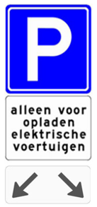
Configuratie borden
Publicatie en bezwaarmogelijkheid
Dit besluit wordt op de gebruikelijke wijze in het Gemeenteblad gepubliceerd via https://www.officielebekendmakingen.nl/gemeenteblad.
Op grond van de Algemene wet bestuursrecht kan door belanghebbenden binnen zes weken na bekendmaking bezwaar tegen dit besluit worden gemaakt. Het bezwaarschrift moet gemotiveerd zijn en gericht worden aan: Burgemeester en wethouders van Waterland, Postbus 1000, 1140 BA Monnickendam.
Het besluit treedt direct in werking. Indien een bezwaarschrift is ingediend, kan op basis van de Algemene wet bestuursrecht worden gevraagd om een voorlopige voorziening indien -gelet op het betrokken belang- onverwijlde spoed dat vereist. U kunt een verzoek om voorlopige voorziening indienen bij de voorzieningenrechter van de arrondissementsrechtbank binnen het rechtsgebied waarin u, de indiener van het bezwaarschrift, uw woonplaats heeft. Voor het verzoek zal griffierecht worden geheven.
Bijlage bij het verkeersbesluit IT23.00005 aanwijzen van 2 parkeerplaatsen t.b.v. het opladen van elektrische voertuigen.
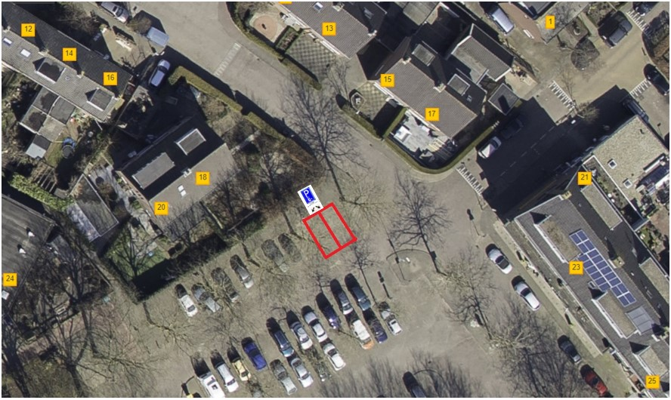
Locatie laadpaal Broek in Waterland, op de parkeerplaatsen ter hoogte van Nieuwland 34.

